La teoría celular
Las células no se pueden observar a simple vista, pero a partir de la invención del microscopio las diferentes células comenzaron a a observarse a través de sus lentes. (Pág. 186-187)
- ¿Quién fue el primer científico en utilizar un microscopio?
- ¿Qué observó Robert Hooke?
- En el siglo XIX se pudieron construir mejores microscopios, a partir de estos adelantos, ¿A qué conclusión llegan Schleioden y Schwann?
- ¿Cuáles son los 3 postulados de la Teoría Celular?
- Describa las 3 estructuras comunes en todas las células.
- Dibujar
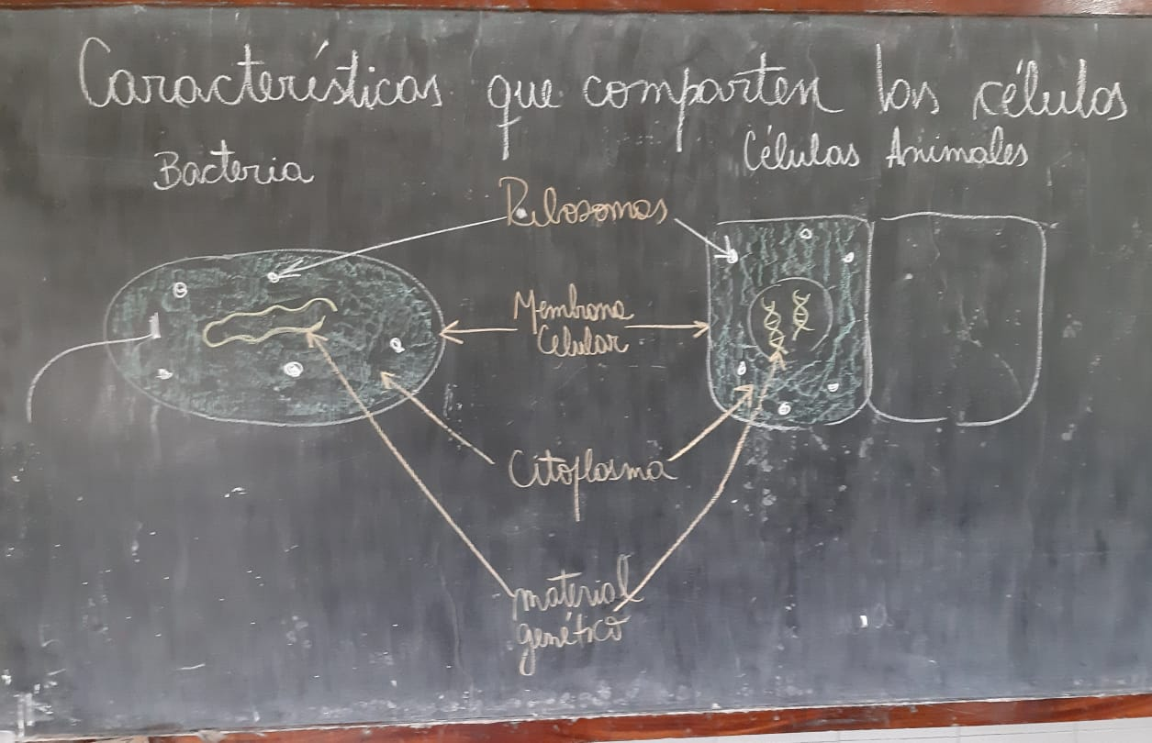
- Indica los 3 tipos de actividades que realizan todas las células.
- Realiza el siguiente cuadro:
Procariota
Tipos de células
Eucariota
Unicelulares (1 célula)
Cantidad de células
Multicelulares o Pluricelulares (muchas células)

Autótrofos (producen su propio alimento)
Forma de nutrirse
Heterótrofos (se alimentan de otros organismos)

